Currículum Vitae

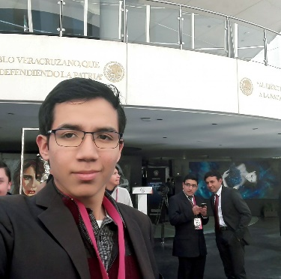Israel González López

Edad: 18 años

Fecha de nacimiento: 6 de febrero de 1999

No. De Seguro Social: 1314991409-8

Tel. Casa (771) 791 82 09 Cel. (771) 106 1646

Dirección: 1ra Privada del Plomo 910

Fracc. Colinas de Plata.

Mineral de la Reforma, Hidalgo CP. 42186

**ESCOLARIDAD**

Escuela Preparatoria No. 1 de la Universidad Autónoma del Estado de Hidalgo (UAEH)

Licenciatura en Comunicación, Universidad Autónoma del Estado de Hidalgo

2DO SEMESTRE (EN CURSO) PROMEDIO GENERAL 9.4

Escuela de Iniciación Artística No. 3 Instituto Nacional de Bellas Artes y Consejo Nacional de Cultura y las Artes (INBA/CONACULTA) [Ciudad de México]

Especialidad en Piano, Solfeo y Conjuntos Corales.

2007-2010 PROMEDIO GENERAL 9.3

Boot Camp para incentivar a la audiencia (Google)

Academia de Creadores

Marzo 2015

Participación destacada en “Academia de Creadores” (Google).

Con Mención en las áreas de:

“Iluminación y ángulos de cámara”

“Música y Sonido”

Julio 2015

**EXPERIENCIA LABORAL**

XB-Data Servicio Técnico Diciembre 2015- Febrero 2016

Reparación de Equipos de Computo.

Mineral de la Reforma. Hidalgo.

The Rimps Crew Studios Marzo 2014 – Julio 2017

Productor, camarógrafo, creador de contenido, editor.

Videos, diseño para páginas Web, marketing.

Hablemos Chido Radio Septiembre 2017 - Presente

Productor, locutor, guionista, operador.

UNICSHu Sociedad de alumnos. Agosto 2017 - Presente

Manejo de redes sociales

Puesto: Coordinador de Comunicación y Redes.

**HABILIDADES**

Uso de PC; paquetería Windows Excel, Word, PowerPoint; instalación de software, uso de copiadora, dominio de lengua inglesa, producción y edición de videos, camarógrafo, creador de contenido.